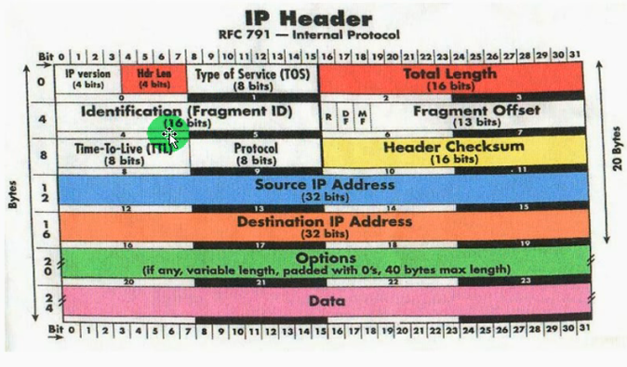

本文转自：http://blog.csdn.net/achejq/article/details/7040687
IPversion 4bits，ip的版本，标识目前采用的IP协议的版本号。一般的值为0100（IPv4），0110（IPv6）
Hdr Len（header length） 这个字段的作用是为了描述IP包头的长度，因为在IP包头中有变长的可选部分。该部分占4个bit位，单位为32bit（4个字节），即本区域值= IP头部长度（单位为bit）/(8*4)，因此，一个IP包头的长度最长为“1111”，即15*4＝60个字节。IP包头最小长度为20字节。
TOS （type of service） 长度8比特。8位 按位被如下定义 PPP DTRC0
PPP：定义包的优先级，取值越大数据越重要
000 普通 (Routine)
001 优先的 (Priority)
010 立即的发送 (Immediate)
011 闪电式的 (Flash)
100 比闪电还闪电式的 (Flash Override)
101 CRI/TIC/ECP(找不到这个词的翻译)
110 网间控制 (Internetwork Control)
111 网络控制 (Network Control)
D 时延: 0:普通 1:延迟尽量小
T 吞吐量: 0:普通 1:流量尽量大
R 可靠性: 0:普通 1:可靠性尽量大
M 传输成本: 0:普通 1:成本尽量小
0 最后一位被保留，恒定为0
IP包总长（Total Length）：长度16比特。 以字节为单位计算的IP包的长度 (包括头部和数据)，所以IP包最大长度65535字节。
标识符（Identifier）:长度16比特。该字段和Flags和Fragment Offest字段联合使用，对较大的上层数据包进行分段（fragment）操作。路由器将一个包拆分后，所有拆分开的小包被标记相同的值，以便目的端设备能够区分哪个包属于被拆分开的包的一部分。
标记（Flags）：长度3比特。该字段第一位不使用。第二位是DF（Don't Fragment）位，DF位设为1时表明路由器不能对该上层数据包分段。如果一个上层数据包无法在不分段的情况下进行转发，则路由器会丢弃该上层数据包并返回一个错误信息。第三位是MF（More Fragments）位，当路由器对一个上层数据包分段，则路由器会在除了最后一个分段的IP包的包头中将MF位设为1。
片偏移（Fragment Offset）：长度13比特。表示该IP包在该组分片包中位置，接收端靠此来组装还原IP包。
生存时间（TTL time to live）：长度8比特。当IP包进行传送时，先会对该字段赋予某个特定的值。当IP包经过每一个沿途的路由器的时候，每个沿途的路由器会将IP包的TTL值减少1。如果TTL减少为0，则该IP包会被丢弃。这个字段可以防止由于路由环路而导致IP包在网络中不停被转发。
协议（Protocol）：长度8比特。标识了上层所使用的协议。
以下是比较常用的协议号：
1 ICMP
2 IGMP
6 TCP
17 UDP
88 IGRP
89 OSPF
头部校验（Header Checksum）：长度16位。用来做IP头部的正确性检测，但不包含数据部分。 因为每个路由器要改变TTL的值,所以路由器会为每个通过的数据包重新计算这个值。
起源和目标地址（Source and Destination Addresses）：这两个地段都是32比特。标识了这个IP包的起源和目标地址。要注意除非使用NAT，否则整个传输的过程中，这两个地址不会改变。
至此，IP包头基本的20字节已介绍完毕，此后部分属于可选项，不是必须的部分。
可选项（Options）：这是一个可变长的字段。该字段属于可选项，主要用于测试，由起源设备根据需要改写。可选项目包含以下内容：
松散源路由（Loose source routing）：给出一连串路由器接口的IP地址。IP包必须沿着这些IP地址传送，但是允许在相继的两个IP地址之间跳过多个路由器。
严格源路由（Strict source routing）：给出一连串路由器接口的IP地址。IP包必须沿着这些IP地址传送，如果下一跳不在IP地址表中则表示发生错误。
路由记录（Record route）：当IP包离开每个路由器的时候记录路由器的出站接口的IP地址。
时间戳（Timestamps）：当IP包离开每个路由器的时候记录时间。
填充（Padding）：因为IP包头长度（Header Length）部分的单位为32bit，所以IP包头的长度必须为32bit的整数倍。因此，在可选项后面，IP协议会填充若干个0，以达到32bit的整数倍。

